成绩
电路试题库试卷
试卷号：B120015
校名___________ 系名___________ 专业___________
姓名___________ 学号___________ 日期___________
（请考生注意：本试卷共 页）
大题 | 一 | 二 | 三 | 四 | 五 | 六 | 七 | 八 | 九 | 十
成绩

一、单项选择题：在下列各题中，有四个备选答案，请将其中唯一正确的答案填入题干的括号中。
(本大题共9小题，总计27分)
1、(本小题2分) 图示电路中, 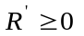, 若等效电阻为, 则
A. 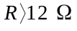 B. 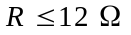 C. 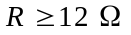 D. 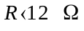 答( )
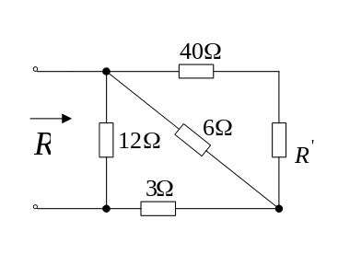
2、(本小题2分) 二端黑箱内只含一个元件，以直流电压源与之相连，在接通的瞬间，立即观察到有定值的电流，则黑箱内的元件为
A. B. C. D. 答( )
3、(本小题2分) 电路如图所示，当电路为零初始状态，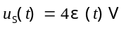时，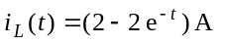,
。若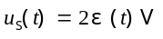，且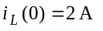。则时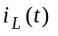应为
A. 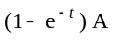 B. 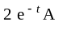
C. 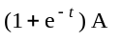 D. 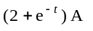 答（ ）
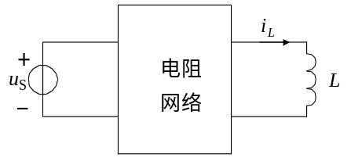
4、(本小题2分) 电路如图所示, 已知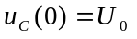、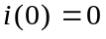，则电流响应属于
A. 欠阻尼零状态响应 B. 过阻尼零状态响应
C. 欠阻尼零输入响应 D. 过阻尼零输入响应 答( )
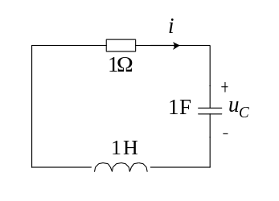
5、(本小题2分) 图示电路的等效电阻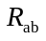应为
A. 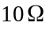 B. 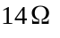 C. 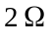 D. 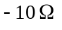 答 ( )
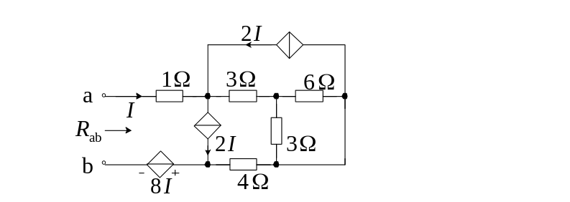

6、(本小题4分) 电路如图所示, 已知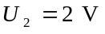, 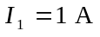, 电源电压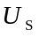为
A. 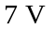 B. 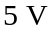 C. 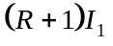 D. 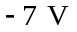 答( )
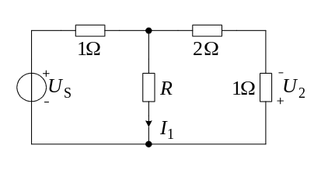
7、(本小题4分)
图示无源二端网络N外施正弦电压，已知其无功功率Q=15var，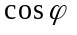=0.8，则其平均功率P等于
A. 25W B. 12W
C. 16W D. 20W 答 ( )
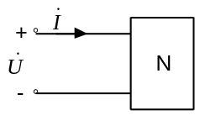
8、(本小题4分)
图示含理想变压器电路,欲使负载电阻R获得最大功率,则变比n应等于
A． 4 B．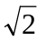
C．0.5 D．2
答( )
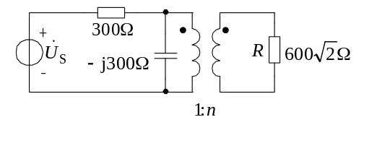
9、(本小题5分) 两组负载并联接在正弦电源上，其中一组负载吸收功率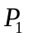=10kW，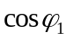=0.6(感性，滞后)；另一组负载吸收功率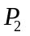=15kW，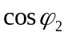=0.8(容性，超前)，则电路总的视在功率S等于
A. 35.06kVA B. 35.41kVA
C. 25.08kVA D. 35.7kVA 答 ( )

二、填充题：在下列各题中，请将题止所要求的解答填入题干中的各横线上方内。
(本大题共8小题，总计32分)
1、(本小题2分) 图示电路在时开关接通，则时的时间常数为___________，
时的时间常数为___________。
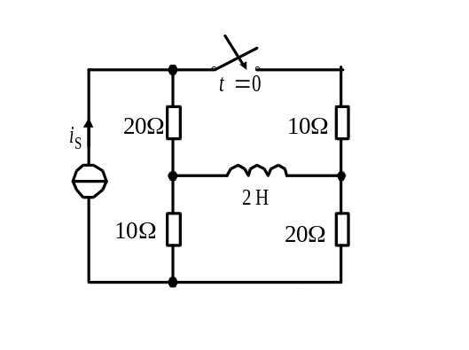
2、(本小题3分) 图示电路在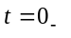时已达稳态。时开关断开，则时的微分方程
和初始条件为__________________；_________________。
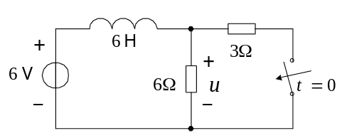
3、(本小题3分)
图示正弦交流电路的相量模型中，已知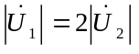，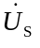超前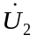角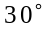，若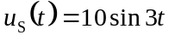，则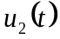为 V。
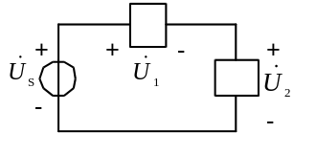
4、(本小题4分)
图示某元件的和波形如图所示, 则该元件为________, 其参数值为__________。
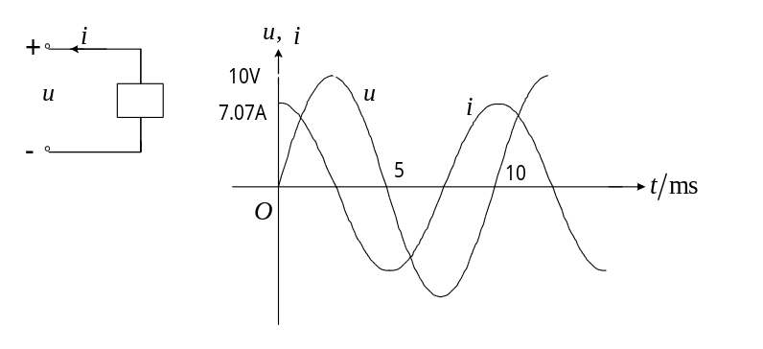

5、(本小题5分) 用叠加定理求图示电路中电流时，若为4 V电压源单独作用时产生的分量，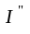为4 A电流源单独作用时产生的分量，则
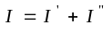=____ A+____ A =____ A。
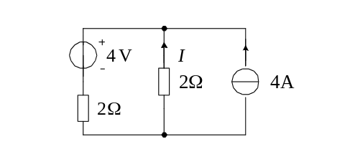
6、(本小题5分) 图示电路中N为含源线性电阻网络。已知当R=10Ω时，I=1A；当R=30Ω时，I=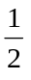A，则二端网络N的戴维南等效电路参数为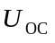= V，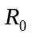= Ω
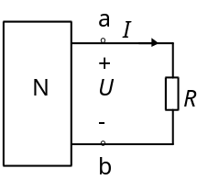
7、(本小题5分) 充电已达40 V的电容元件，通过电阻放电，若该电路的时间常数为，
则在放电开始瞬间、时和时，电容电压的变化率分别为
__________，___________和___________。
8、(本小题5分) 电路如图所示，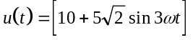V，已知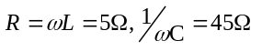，电压表和电流表均测有效值，则其读数为 V和 A。
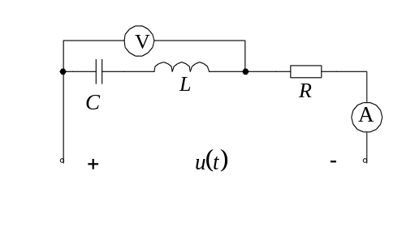
三、非客观题
( 本 大 题3分 ) 试用节点分析法求图示电路中的电压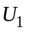与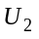。
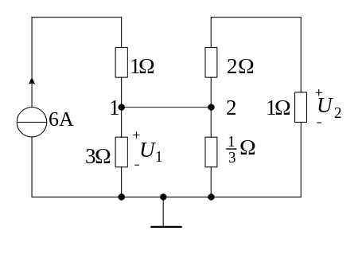

四、非客观题 ( 本 大 题5分 )
图示电路用于测量电压源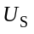与电阻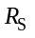串联支路的特性, 其中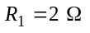, 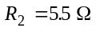, 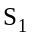闭合时电流表读数为2 A，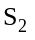闭合时读数为1 A。试求ab两端的关系曲线。
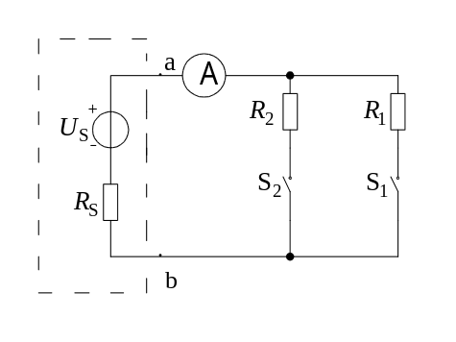
五、非客观题 ( 本 大 题5分 ) 求图示电路ab端诺顿等效电路的参数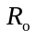和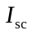。
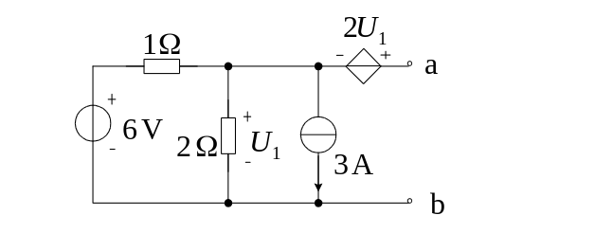
六、非客观题 ( 本 大 题5分 )
图示电路时开关断开。已知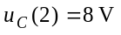，求电容。
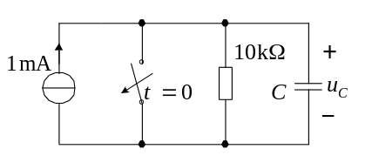
七、非客观题 ( 本 大 题5分 )
RLC串联电路与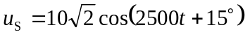V电源相接，当C=8μF时，电路消耗的功率达最大，其值为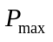=100W。试求电阻R、电感L和电路的Q值。
八、非客观题
( 本 大 题5分 )
试用叠加定理求图示电路受控源功率,并指明是发出还是吸收.(提示:利用平衡电桥的性质).
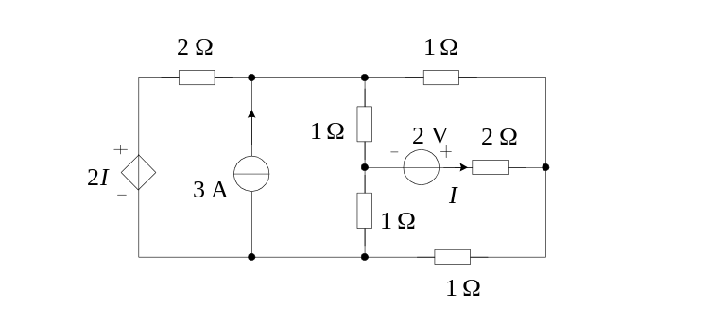
九、非客观题
( 本 大 题6分 )
一并联谐振电路中、、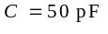。试求：
（1）Q值；
（2）通频带；
（3）若要通频带增加一倍，R应为多少？
十、非客观题
( 本 大 题7分 )
电路如图所示，当时开关打开，打开前电路已处于稳态。
求
